Network & System Defense
Firewalls
1 CE-A1: Firewall 2
1.1 First Rule 3
1.2 Second Rule 3
1.3 Third Rule 4
1.4 Fourth Rule 4
1.4.1 SNAT and DNAT solution 4
1.5 Testing 5
1.5.1 Connection Host1↔Host2 5
1.5.2 Connection GW↔Host2 6
1.5.3 Connection GW↔Host1 7
1.5.4 SNAT and DNAT application 8

La specifica richiede l’implementazione di due firewalls sui due diversi GW dei siti 1 e 2 della BGP/MPLS VPN, ovvero CE-A1 e CE-A2.

CE-A1: Firewall
Riguardo il firewall da implementare sul GW di LAN-A1 è richiesto di:
- Permettere il traffico tra la LAN e l'esterno solo se iniziato dalla LAN con SNAT.
- Negare tutto il traffico verso il GW tranne per SSH e ICMP solo se iniziato dalla LAN.
- Permettere tutto il traffico dal GW verso ovunque (e i relativi pacchetti di risposta).
- Permettere il port forwarding con DNAT verso hostA1 e hostA2 dall’esterno soltanto per il servizio HTTP.
Analizziamo ora nel dettaglio le decisioni che hanno portato alla definizione delle regole per il firewall tramite il frontend iptables di NETFILTER:
export EXT=enp0s3
export LAN=enp0s8

iptables -F

iptables -P FORWARD DROP
iptables -P INPUT DROP
iptables -P OUTPUT ACCEPT

iptables -A FORWARD -i $LAN -o $EXT -j ACCEPT
iptables -A FORWARD -m state --state ESTABLISHED -j ACCEPT
iptables -A POSTROUTING -t nat -o $EXT -j SNAT --to 10.23.0.2-10.23.0.254

iptables -A INPUT -i $LAN -p tcp --dport 22 -j ACCEPT
iptables -A INPUT -i $LAN -p icmp -j ACCEPT
iptables -A OUTPUT -o $LAN -p icmp -m state --state NEW -j DROP
iptables -A OUTPUT -o $LAN -p tcp --dport 22 -m state --state NEW -j DROP

iptables -A INPUT -m state --state ESTABLISHED,RELATED -j ACCEPT

iptables -A FORWARD -i $EXT -o $LAN -p tcp --dport 80 -j ACCEPT
iptables -A PREROUTING -t nat -i $EXT -p tcp --dport 80 -j DNAT --to 10.23.0.2-10.23.0.3
- In ogni caso, per gli hooks principali si è scelto di utilizzare come policy di default quella di scartare tutto il traffico così da restringere il più possibile il firewall, definendo soltanto quali particolari tipi di traffico sono permessi.

First Rule
- Di default scartiamo tutto il traffico che il GW deve forwardare.
iptables -P FORWARD DROP
iptables -A FORWARD -i $LAN -o $EXT -j ACCEPT
iptables -A FORWARD -m state --state ESTABLISHED -j ACCEPT
iptables -A POSTROUTING -t nat -o $EXT -j SNAT --to 10.23.0.2-10.23.0.254
- Permettere il traffico tra la LAN e l’esterno solo se iniziato dalla LAN implica che il GW dovrà effettuare il forwarding, quindi il pacchetto passerà per il forward hook.
  - Aggiungiamo una regola che abilita il forwarding per i pacchetti che dall’interfaccia connessa alla LAN sono diretti verso l’interfaccia connessa all’esterno.
  - Aggiungiamo una regola che abilita il forwarding per i pacchetti che appartengono ad una connessione stabilita.
    - In questo modo abilitiamo il passaggio dall’esterno per le eventuali risposte ad una comunicazione iniziata dalla LAN.
- Applicare SNAT, quindi il pacchetto passerà per il postrouting hook perché è possibile trasformare l’IP saddr solamente dopo aver preso la decisione di routing.
  - Aggiungiamo una regola che applica SNAT ai pacchetti diretti verso l’interfaccia connessa all’esterno sostituendo l’IP saddr con uno appartenente alla rete 10.23.0.0/24.

Second Rule
- Di default scartiamo tutto il traffico diretto verso il GW.
iptables -P INPUT DROP
iptables -A INPUT -i $LAN -p tcp --dport 22 -j ACCEPT
iptables -A INPUT -i $LAN -p icmp -j ACCEPT
iptables -A OUTPUT -o $LAN -p tcp --dport 22 -m state --state NEW -j DROP
iptables -A OUTPUT -o $LAN -p icmp -m state --state NEW -j DROP
- Negare tutto il traffico verso il GW tranne SSH e ICMP solo se iniziato dalla LAN implica che il traffico è in input al GW, quindi il pacchetto passerà per l’input hook.
  - Aggiungiamo una regola per accettare il traffico SSH e ICMP in input al GW.
  - Aggiungiamo una regola per scartare il traffico SSH e ICMP inviato dal GW verso l’interfaccia connessa alla LAN per nuove comunicazioni.
    - In questo modo il GW non può iniziare la connessione verso hosts nella LAN.
    - Utilizziamo una regola di drop perché di default è richiesto che venga accettato tutto il traffico che esce dal GW, come vedremo per la successiva regola.

Third Rule
- Di default accettiamo tutto il traffico in uscita dal GW.
iptables -P OUTPUT ACCEPT
iptables -A INPUT -m state --state ESTABLISHED,RELATED -j ACCEPT
- Permettere tutto il traffico dal GW verso ovunque ed i relativi pacchetti di risposta implica che il traffico è in input al GW, quindi il pacchetto passerà per l’input hook.
  - Aggiungiamo una regola per accettare il traffico in input al GW di connessioni stabilite o in relazione con una eventuale iniziata dal GW,
    - In questo modo abilitiamo il GW ad accettare le eventuali risposte o messaggi di errore ad una comunicazione iniziata da lui.

Fourth Rule
- Di default scartiamo tutto il traffico che il GW deve forwardare per le regole precedenti.
iptables -A FORWARD -i $EXT -o $LAN -p tcp --dport 80 -j ACCEPT
iptables -A PREROUTING -t nat -i $EXT -p tcp --dport 80 -j DNAT --to 10.23.0.2-10.23.0.3
- Permettere il forwarding verso hostA1-hostA2 dall’esterno per il traffico HTTP implica che il GW dovrà effettuare il forwarding, quindi il pacchetto passerà per l’input hook.
  - Aggiungiamo una regola che abilita il forwarding del traffico HTTP per i pacchetti che dall’interfaccia connessa alla LAN sono diretti verso l’interfaccia connessa all’esterno.
- Applicare DNAT, quindi il pacchetto passerà per il prerouting hook perché è possibile trasformare l’IP daddr solamente prima di prendere la decisione di routing.
  - Aggiungiamo una regola che applica DNAT ai pacchetti diretti verso l’interfaccia connessa alla LAN sostituendo l’IP daddr con uno tra 10.23.0.2 e 10.23.0.3.

SNAT and DNAT solution
LAN-A1 è un sito della BGP/MPLS VPN per cui ha poco senso realizzare il port forwarding, per questo motivo sono state effettuate delle scelte per l’applicazione del SNAT e del DNAT cercando di immaginare un possibile scenario reale di utilizzo di questa soluzione:
- Possiamo vedere gli hosts di LAN-A1 come dei web server che offrono un servizio web per i dispositivi all’interno della BGP/MPLS VPN.
- Applichiamo il DNAT tramite gli indirizzi di hostA1-hostA2 così da realizzare una sorta di load balancing per il servizio web smistando il traffico verso uno dei due web server.
- Applichiamo il SNAT tramite gli indirizzi della rete 10.23.0.0/24 così da rendere dinamica la trasformazione dell’IP saddr e nascondere all’host che usufruisce del servizio il reale IP del web server con cui si interfaccia.

Testing
Utilizziamo a tale scopo un host all’interno di LAN-A1 e un altro all’interno di LAN-A2, così da verificare il corretto funzionamento del firewall implementato nei diversi scenari possibili.

Connection Host1↔Host2
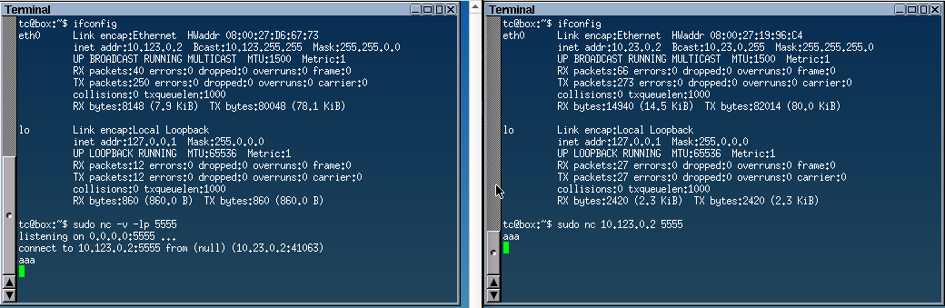
Siamo in grado di stabilire una connessione host1→host2 su una porta generica, ed è corretto perché accettiamo il forwarding del traffico dalla LAN all’esterno:
- Il traffico dall’esterno è abilitato a passare perché appartiene a connessioni stabilite.
Non siamo in grado di stabilire una connessione host2→host1 su una porta generica, ed è corretto perché accettiamo il forwarding del traffico HTTP dall’esterno oppure di quello legato a connessioni già stabilite:
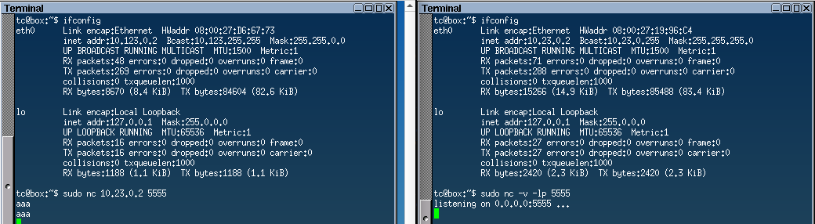
- In questo caso lo stato sarà NEW e la porta è diversa da 80, quindi il firewall scarta i pacchetti anziché effettuare il forwarding.
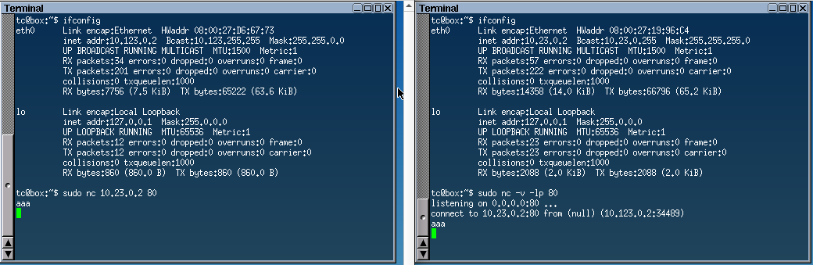
Possiamo vedere come invece è possibile stabilire una connessione host1→host2 ma anche host2→host1 se utilizzassimo la porta 80, infatti è abilitato il forwarding del traffico HTTP:

Connection GW↔Host2
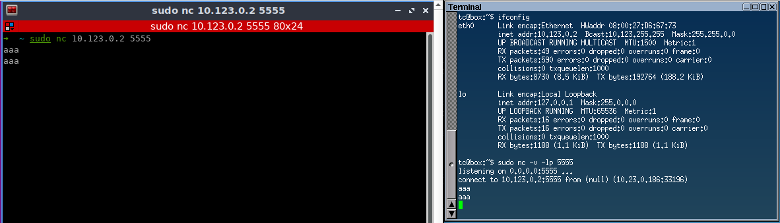
Siamo in grado di stabilire una connessione GW→host2 su una porta generica, ed è corretto perché accettiamo qualsiasi traffico dal GW all’esterno avendo come policy:
- Il traffico in arrivo al GW viene accettato perché appartiene a connessioni stabilite o in relazione con quella iniziata dal GW.
- Il GW inizia la connessione e alla risposta vede il flusso come stabilito o in relazione.
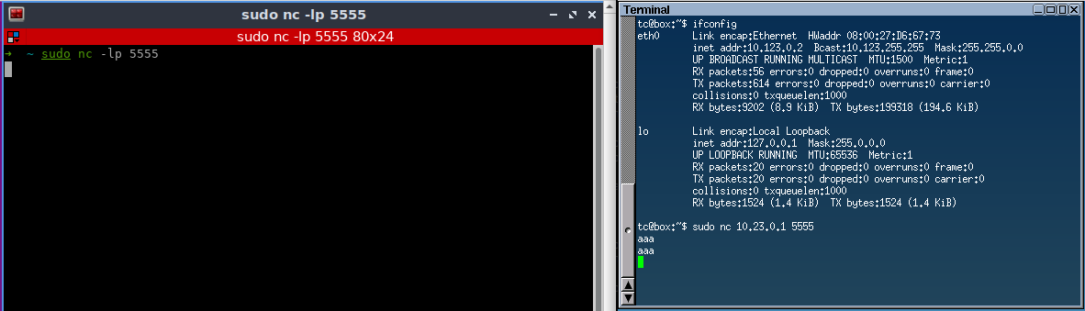
Non siamo in grado di stabilire una connessione host2→GW su una porta generica, ed è corretto perché accettiamo il traffico in input al GW dall’esterno solo per connessioni stabilite o in relazione con quelle iniziate dal GW:
- In questo caso la connessione è iniziata da hostA2, lo stato è quello di un nuovo flusso per il firewall, quindi il GW scarterà i pacchetti.

Connection GW↔Host1
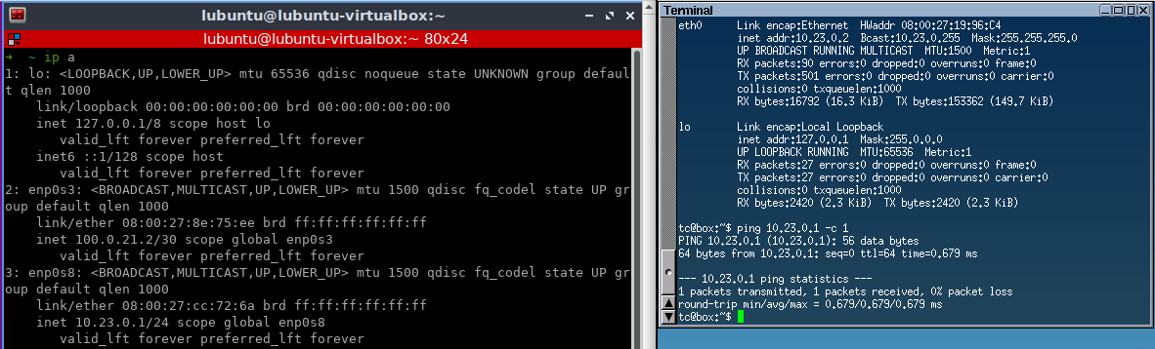
Siamo in grado di pingare e stabilire una connessione SSH host1→GW, ed è corretto perché accettiamo in input il solo traffico SSH e ICMP in arrivo dalla LAN:
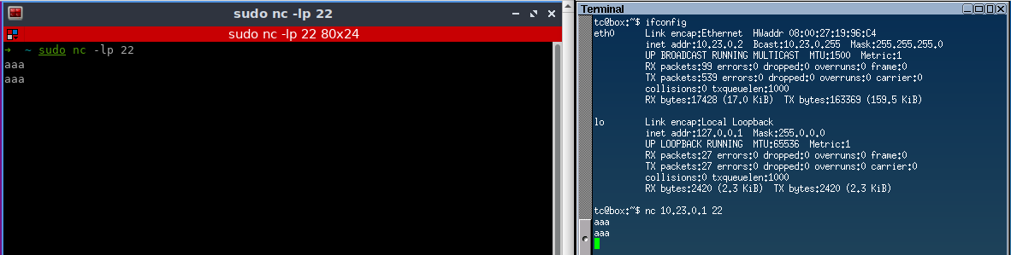
- Il traffico in output verso la LAN è abilitato perché appartiene a connessioni stabilite.
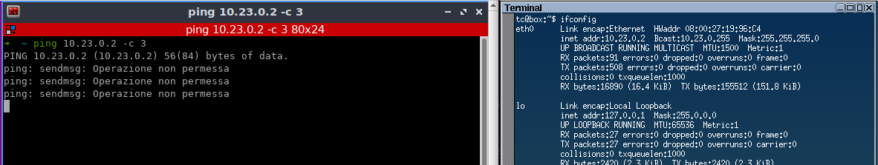
Non siamo in grado di pingare e stabilire una connessione GW→host1, ed è corretto perché il GW non può iniziare la comunicazione con SSH e ICMP verso gli hosts della LAN-A1:
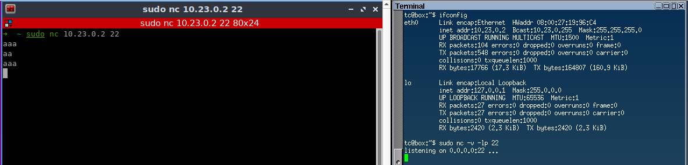
- Tutto il traffico in output dal GW è permesso di default, per questo dobbiamo specificare in maniera esplicita di scartare i pacchetti di un nuovo flusso per SSH ed ICMP.
- In questo caso la connessione è iniziata dal GW, lo stato è quello di un nuovo flusso per il firewall, quindi il GW scarterà i pacchetti per il traffico SSH ed ICMP.

SNAT and DNAT application
Come già detto, l’applicazione di SNAT e DNAT segue l’idea di un possibile scenario reale in cui queste tecniche potrebbero essere utilizzate in una BGP/MPLS VPN:
- Gli hosts in LAN-A1 offrono un servizio web, per cui rappresentano dei web server che possono essere contattati dagli altri siti della VPNs per usufruire del servizio.
- ES. potrebbero offrire i report inviati dal central node in LAN-A3 dei malware analizzati.
Analizziamo nel dettaglio come avviene l’applicazione di SNAT e DNAT tramite lo sniffing del traffico con Wireshark sui links adiacenti al GW, per vedere l’effettivo comportamento del firewall nella modifica degli indirizzi dei pacchetti:
- Per fare questo, utilizziamo ancora un host in LAN-A1 e un altro all’interno di LAN-A2, così da simulare entrambe le situazioni.

DNAT
Sostituiamo l’IP daddr dei pacchetti che il GW deve forwardare da fuori nella rete LAN-A1 con l’indirizzo IP di uno dei due hosts interni a LAN-A1.
La comunicazione è iniziata dall’host nella rete LAN-A2 che contatta 10.23.0.87, l’indirizzo di destinazione rimane inalterato per tutto il percorso fino a raggiungere il GW (PE2→CE-A1), che poi lo modifica prima di forwardare il traffico nella rete LAN-A1 (CE-A1→host1):
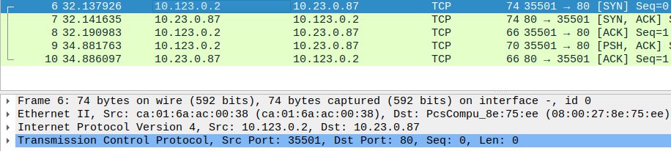
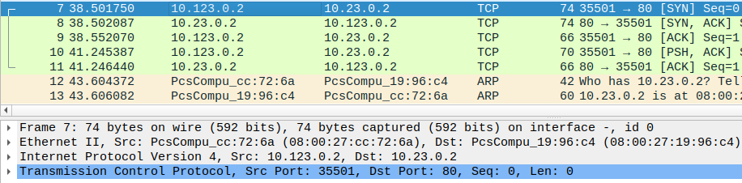
- Il GW redireziona il traffico dall’esterno verso uno dei due server che offrono il servizio.
- Realizziamo una sorta di load balancing sfruttando i web server disponibili.

SNAT
Sostituiamo l’IP saddr dei pacchetti che il GW deve forwardare dalla rete LAN-A1 all’esterno con l’indirizzo IP di uno dei possibili host nella rete 10.23.0.0/24.
La comunicazione è iniziata dall’host nella rete LAN-A1 che contatta 10.123.0.2, l’indirizzo sorgente rimane inalterato fino ad arrivare al GW (host1→CE-A1), che poi lo modifica prima di forwardare il traffico all’esterno verso la rete LAN-A2 (CE-A1→PE2):
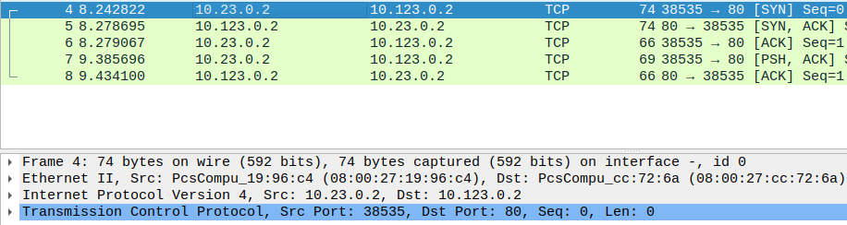
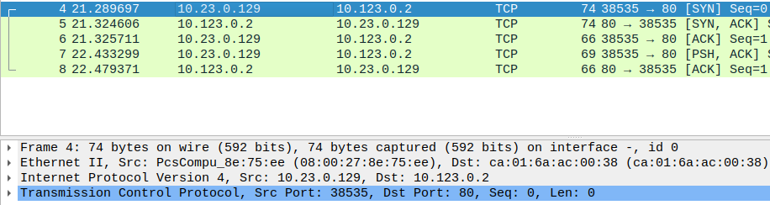
- Gli hosts non conoscono il reale indirizzo IP del web server con cui si interfacciano.
- Riescono ad usufruire del servizio web qualsiasi host in 10.23.0.0/24 contattano.

CE-A2: Firewall
Riguardo il firewall da implementare sul GW di LAN-A2 è richiesto di:
- Permettere la comunicazione end-to-end bidirezionale tra il central node e gli AVs, negando tutto il resto.
- Permettere il forwarding tra gli spokes (non avrebbe senso altrimenti la topologia hub-and-spoke della VPN).
Il firewall gestisce il traffico scambiato tra il nodo che scarica da Internet dei malware e dei container Docker che effettuano l’analisi delle minacce tramite antivirus:
export EXT=enp0s3
export LAN=enp0s8
export CENTRAL_NODE=10.23.1.2
export AV1=10.123.0.2
export AV3=10.123.0.4
#AV2 with address 10.123.0.3

iptables -F

iptables -P FORWARD DROP
iptables -P INPUT DROP
iptables -P OUTPUT DROP

iptables -A FORWARD -i $EXT -o $LAN -s $CENTRAL_NODE --dst-range $AV1-$AV3 -j ACCEPT
iptables -A FORWARD -i $LAN -o $EXT --src-range $AV1-$AV3 --d $CENTRAL_NODE -j ACCEPT

iptables -A FORWARD -i $EXT -o $LAN -s 10.23.0.0/24 -d 10.23.1.0/24 -j ACCEPT
iptables -A FORWARD -i $LAN -o $EXT -s 10.23.1.0/24 -d 10.23.0.0/24 -j ACCEPT
- Per questo motivo, il firewall deve essere il più stringente possibile.
- Andremo a scartare di default qualsiasi tipo di traffico tra LAN-A2 e LAN-A3, abilitando soltanto la comunicazione tra il central node e i container di analisi.

First Rule
- Di default scartiamo tutto il traffico che passa per il GW.
iptables -P FORWARD DROP
iptables -P INPUT DROP
iptables -P OUTPUT DROP
iptables -A FORWARD -i $EXT -o $LAN -s $CENTRAL_NODE --dst-range $AV1-$AV3 -j ACCEPT
iptables -A FORWARD -i $LAN -o $EXT --src-range $AV1-$AV3 --d $CENTRAL_NODE -j ACCEPT
- Permettere il traffico tra il central node e gli AVs implica che il GW dovrà effettuare il forwarding, quindi il pacchetto passerà per il forward hook.
  - Aggiungiamo una regola che abilita il forwarding per i pacchetti che dall’interfaccia connessa alla LAN sono diretti verso l’interfaccia connessa all’esterno, con l’aggiunta che l’IP saddr sia quello del central node e IP daddr quello di uno dei tre AVs.
  - Questo ci garantisce una soluzione più sicura rispetto all’uso della rete complessiva per l’indirizzo di destinazione, infatti se aggiungessimo altre macchine in LAN-A2 queste non potranno comunicare con il central node.

Second Rule
- Di default scartiamo tutto il traffico che passa per il GW per la regola precedente.
iptables -A FORWARD -i $EXT -o $LAN -s 10.23.0.0/24 -d 10.23.1.0/24 -j ACCEPT
iptables -A FORWARD -i $LAN -o $EXT -s 10.23.1.0/24 -d 10.23.0.0/24 -j ACCEPT
- Permettere il traffico tra gli spokes implica che il GW dovrà effettuare il forwarding, quindi il pacchetto passerà per il forward hook.
  - Aggiungiamo una regola che abilita il forwarding per i pacchetti che dall’interfaccia connessa all’esterno sono diretti verso l’interfaccia connessa alla LAN, con l’aggiunta che l’IP saddr e l’IP daddr siano all’interno delle due reti degli spokes.
  - In questo modo, riusciamo a garantire comunque la comunicazione tra i due spokes passando per l’hub, cosa non possibile se avessimo abilitato la sola comunicazione tra il central node e gli AVs.

Testing

